Erwin Report Builder를 통해 엑셀 파일 엑스포트

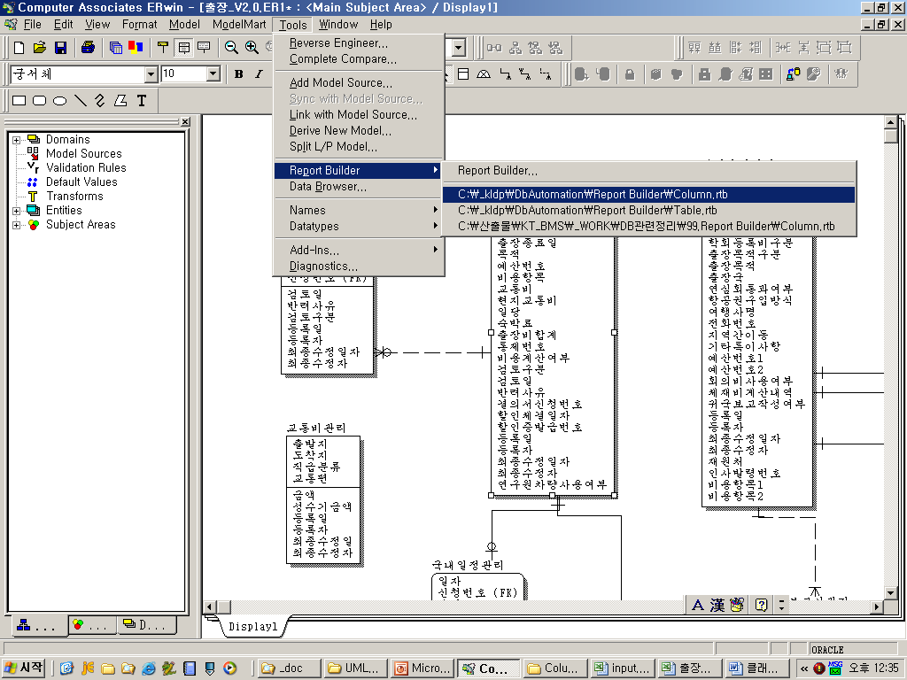

엑셀 파일은 아래 폴더로 export된다.
C:\_kldp\DbAutomation\Report Builder\Column
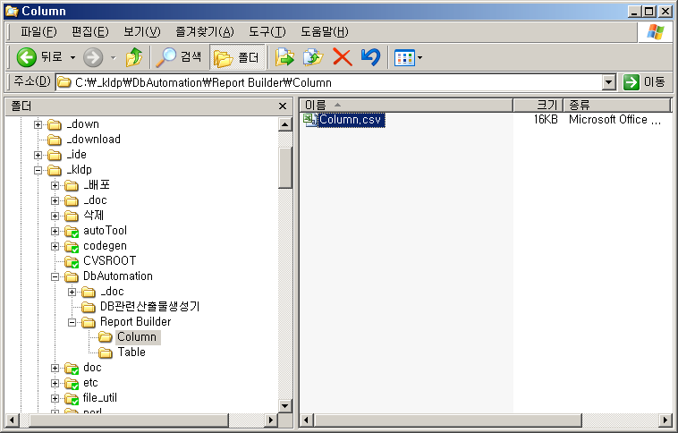

엑스포트 엑셀 파일을 input.xls의 TABLE_Source 시트에 복사

아래 파일을 오픈 한다.
C:\_kldp\codegen\caseTool\writeJava\input\inputData\input.xls

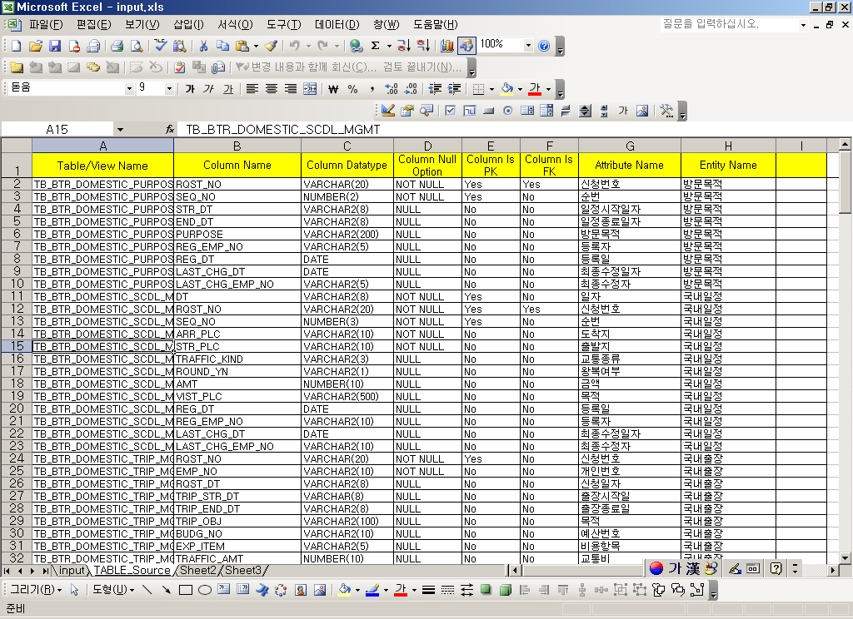

참고

아래 엑셀 파일을 연다.
C:\_kldp\codegen\caseTool\writeJava\excelMain\excelMain.xls

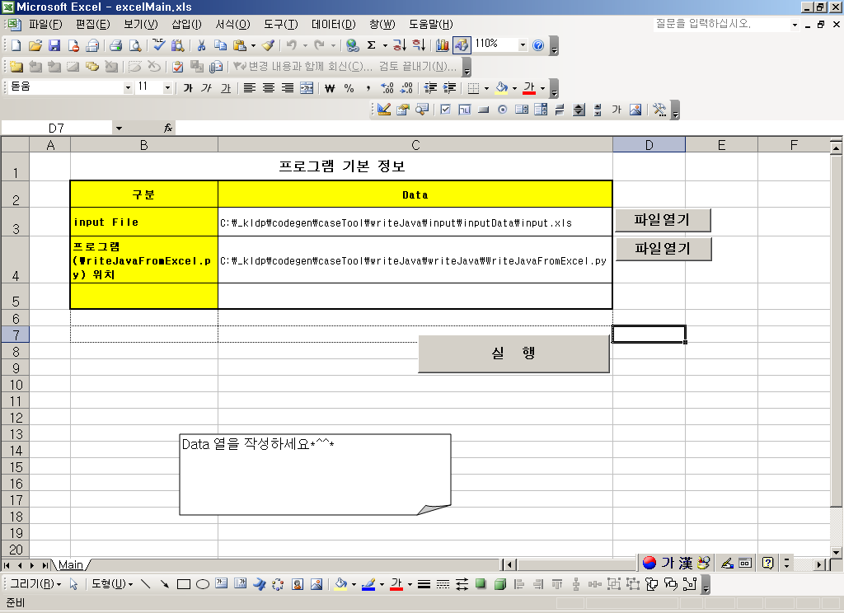
클릭

아래 폴더에 자바 파일이 생성된다.
C:\_kldp\codegen\caseTool\writeJava\output
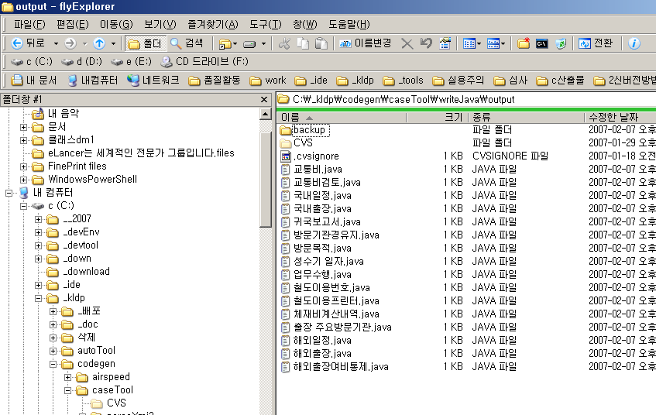

StarUml에서 임포트 한다.
